Περιγραφή:
Το πρόγραμμα υλοποιεί ένα σύστημα διαχείρισης και επικοινωνίας μιας αλυσίδας καταστημάτων βιομηχανικών προϊόντων με την κεντρική αποθήκη της εταιρείας. Στο σύστημα υπάρχουν δύο είδη χρηστών, Διαχειριστής Αποθήκης και Διαχειριστής Καταστήματος. Μέσω της εφαρμογής ο Διαχειριστής Αποθήκης διαχειρίζεται τις παραγγελίες που στέλνονται σε αυτή και μπορεί να δει την κατάσταση όλων των παραγγελιών που έχουν πραγματοποιηθεί από τα καταστήματα. Μπορεί να πραγματοποιήσει παραγγελίες για τον ανεφοδιασμό της αποθήκης, ενώ έχει τη δυνατότητα να προβάλλει πληροφορίες για κάθε κατάστημα της αλυσίδας. Ο Διαχειριστής Καταστήματος δημιουργεί νέες παραγγελίες προϊόντων προς την αποθήκη, ελέγχει το απόθεμα του καταστήματος καθώς και τις πωλήσεις του, απο τις οποίες μπορεί να αντλεί στατιστικά στοιχεία. Όπως και ο Διαχειριστής Αποθήκης, μπορεί να βλέπει την κατάσταση των παραγγελιών, του καταστήματος του. Τέλος τόσο ο Διαχειριστής Καταστήματος, όσο και ο Διαχειριστής Αποθήκης έχουν την δυνατότητα να δουν πληροφορίες, στοιχεία επικοινωνίας κ.α. για το εργατικό δυναμικό τους.

Mock-up Screens:
Είσοδος (Log-in) του χρήστη στην εφαρμογή
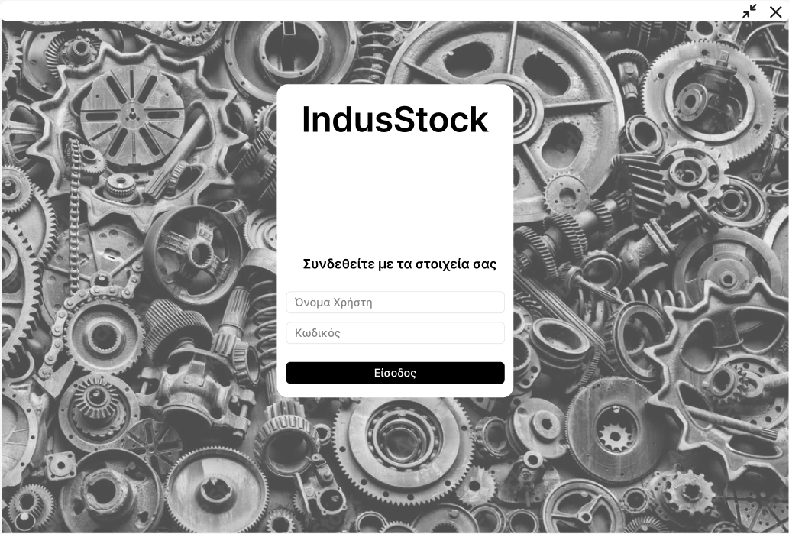

Δημιουργία νέας παραγγελίας από τον διαχειριστή καταστήματος
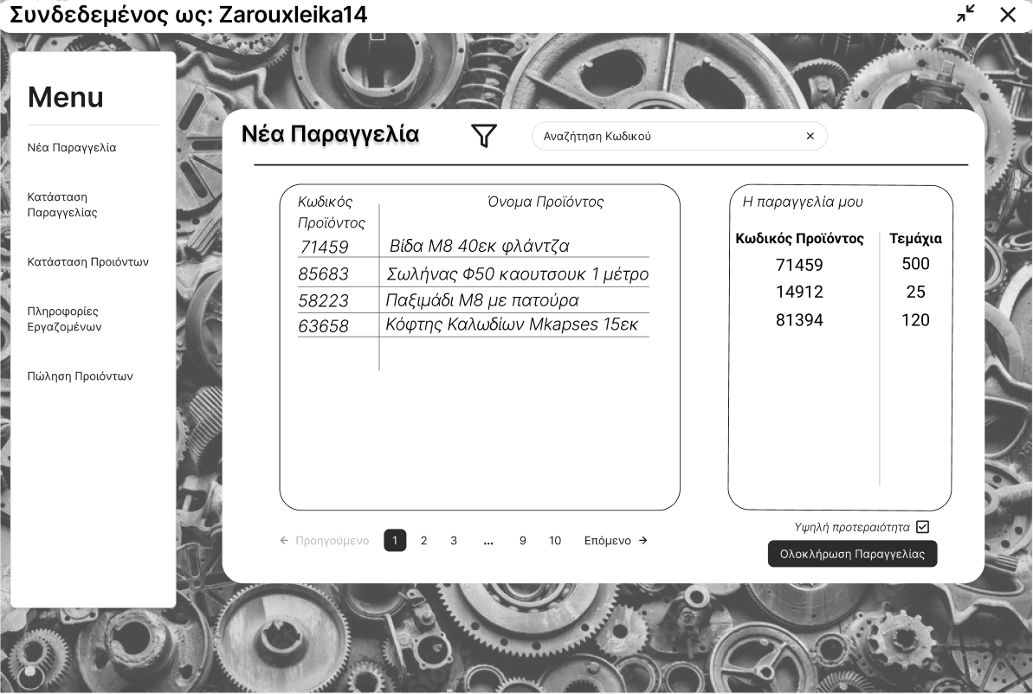
Δυνατότητα διαχείρισης αποστολών από τον διαχειριστή αποθήκης
